**День птиц**

**Цели:** познакомить учащихся с многообразием пернатых; научить выделять признаки сходства и различия у птиц; формировать понятия о происхождении названий некоторых птиц; прививать любовь и бережное отношение к родной природе.

**Оборудование:** фотографии и рисунки птиц, карточки с заданиями, кроссворд «Берегите птиц», запись «Голоса птиц».

**Ход классного часа**

**1. Вступительная часть.**

**Учитель.** Ребята, давайте отправимся с вами за чудесами!

*Читает учитель.*

Что ни шаг, то для вас новое чудо!

Когда ты идешь по тропинке лесной,

Вопросы тебя обгоняют гурьбой.

Одно «почему» меж деревьями мчится,

Летит по пятам за неведомой птицей.

Другое – пчелой забралось на цветок,

А третье – лягушкою скок в ручеек.

Пойдем-ка, дружок, по тропинке вдвоем

Ответы искать под зеленым шатром.

**Учитель**. Тема нашего классного часа спрятана в загадке.

Снится ночью пауку

Чудо-юдо на суку:

Длинный клюв и два крыла,

Прилетит – плохи дела.

А кого паук боится?

Угадали? Это… *(птица).*

**2. Знакомство с многообразием названий птиц.**

**Учитель.** Птицы везде – над нами, вокруг вас, вдали, рядом. Встретить их можно и в лесу, и в поле, и на реке, и в горах. Птиц в природе очень много. Только в России их насчитывается более 760 видов. Чтобы посмотреть на всех птиц, целой жизни не хватит. Но тех, которые живут в лесу или в парке неподалеку от дома, надо знать.

*Звучит запись «Голоса птиц».*

**Учитель** (*продолжает рассказ*). Шумят, галдят, кричат с утра до вечера. Разговаривают пернатые друг с другом и с нами. Давайте прислушаемся. Разные птицы подают голос по-разному. Из звуков, которые они издают, и образовались названия многих птиц.

– Синь-синь! – посвистывает синица.

– Чи-чи! Чи-чи! – вторит ей чиж.

– Гра-гра! – представляется грач.

– Сквор-сквор! – поют скворцы.

– Ку-ку! Ку-ку! – зовет кукушка.

Птицы дороги нам как часть чудесной природы нашей Родины. Их мелодичные, веселые, звонкие песни, яркое оперение оживляют природу, вселяют в нас бодрость и радость. Без птиц природа мертва.

Несомненно, первые мысли о воздухоплавании, стремление научиться летать зародились у людей при взгляде на птиц.

Помните, ребята, что нельзя разорять гнезда птиц, стрелять в них из рогаток! Птицы охраняют наши леса, сады, огороды от вредных насекомых, мышей, съедающих около четверти всего урожая, обгрызающих плодовые деревья в саду. Без птиц никогда не было бы хорошего урожая.

*Ученик читает стихотворение.*

Пусть прилетят, чтоб торопливо

С утра до ночи хлопотать,

Я двум скворцам приют счастливый

Хочу до осени создать.

Быть может, им на чужбине снился

Мой домик среди ветвей густых.

Пусть доброе гостеприимство

В краю знакомом встретит их.

**Учитель.** Мы рады, что к нам летят наши верные пернатые друзья!

*В класс входят в театральных костюмах ребята, изображающие разных птиц.*

*Звучит запись «Голоса птиц».*

**3. Представление птиц.**

**Грач.** Меня вы не забыли?

Переносье с белым кругом,

Важно я хожу за плугом,

Огороду, полю – врач,

Глянцевитый черный грач.

Мы спешили к вам, ребята, на праздник. Весна идет. Пора браться за дела: заселять домики, приготовленные вами, устраивать гнезда, высиживать и растить птенцов.

**Дятел.** Мой клюв как долото, и я выдалбливаю себе в дереве отличное жилье.

**Мухоловка-пеструшка.** У меня нет такого крепкого клюва, как у дятла. Я обязательно поселюсь в вашем домике, ребята, и обещаю вам каждый день ловить по 300 мух и комаров. Я хоть и очень маленькая, но аппетит у меня большой.

**Сова.** Я съедаю за ночь 7–8 мышей. Только одна моя семья уничтожила за год 10 тысяч мышей и таким образом спасла 20 т зерна.

**Синица.** Я круглый год отыскиваю на деревьях вредных насекомых, их яйца и личинки. Трудно нам, синицам, бывает зимой, когда деревья покрыты снегом. Не можем мы в это время найти насекомых, и если бы не вы, юннаты, то умерли бы от голода. Спасибо вам, ребята, за птичьи «столовые».

**Ученик.** Нам в хозяйстве помогает

И охотно заселяет

Деревянный свой дворец

Темно-бронзовый скворец.

**Кукушка.** Я съедаю за день 39 кузнечиков, 43 гусеницы бабочки-капустницы, 5 личинок майского жука, 3 куколки бабочки, 4 паука и много муравьиных яиц.

**Ученик.** Кукушка, ты нам дорога!

Уничтожаешь гусениц мохнатых

И охраняешь леса и поля.

**Учитель.** Большое спасибо нашим птицам! Просим вас занять почетные места в жюри и оценить знания наших ребят.

*«Птицы» рассаживаются по местам.*

**4. Игра «Наши пернатые друзья».**

Учащиеся класса делятся на три команды, в каждой команде выбирается капитан.

**1-й конкурс: «Приветствие».**

Каждая команда должна придумать себе название, девиз и нарисовать эмблему. Желательно, чтобы это задание ученики выполнили заранее.

*1-я команда «Дятел».*

Д е в и з: В лесу под щебет, звон и свист

Стучит лесной телеграфист:

«Здорово, дрозд-приятель!» –

И ставит подпись: *дятел*.

*2-я команда «Сорока».*

Д е в и з: Непоседа пестрая,

Птица длиннохвостая,

Птица говорливая,

Самая болтливая.

*3-я команда «Горихвост».*

Д е в и з: Черно-белая манишка,

Подвижный, с рыжинкой хвост…

На селе любой парнишка

Сразу скажет: «Горихвост!»

*Жюри оценивает конкурс.*

**2-й конкурс: «Разминка».**

Учитель задает вопросы командам по очереди. На обдумывание дается 5 секунд. Если одна команда не смогла ответить, на этот же вопрос отвечает следующая команда.

В о п р о с ы:

– Какие птицы прилетают к нам с юга первыми? *(Грачи.)*

– Какие птицы выводят птенцов зимой? *(Клесты.)*

– Какие птицы ночуют, зарываясь в снег? *(Тетерева, рябчики.)*

– Какая из птиц наших хвойных лесов самая маленькая? *(Королек*.)

– Какая птица делает запасы, накалывая добычу на колючки кустарников? *(Сорокопут.)*

– У каких птиц самцы красные, а самки зеленые? *(У клестов.)*

– Какая птица к зиме белеет? *(Белая куропатка.)*

– Чем сорочье гнездо отличается от вороньего? *(Сорочье гнездо плоское, а воронье – круглое с крышкой.)*

– Какие птицы устраивают гнезда в земляных норах? *(Береговая ласточка, щурка, зимородок.)*

– Какие наши птицы не садятся ни на землю, ни на воду? *(Стрижи.)*

– Какая птица самая большая в мире? *(Африканский страус.)*

– Какая из наших птиц быстрее всех летает? *(Стриж.)*

– Какая птица самая маленькая в мире? *(Колибри.)*

– Почему глухаря называют так: глухарь? *(Во время токования птица ничего не слышит.)*

– Какая птица делает гнездо из рыбьих костей? *(Зимородок.)*

*Жюри оценивает конкурс.*

**3-й конкурс: «Почтовый ящик».**

**Учитель.** Ребята, на наш адрес пришло три письма. Угадайте, кто их написал.

Учитель читает письмо-описание для каждой команды, учащиеся должны отгадать птицу.

*Описание первое:*

«У меня на голове черная шапочка, спинка, крылья и хвост темные, а грудка ярко-желтая, будто в желтый жилетик нарядилась. Летом я питаюсь жучками, червячками, а зимой, в бескормицу, ем все: и разные зернышки, и крошки хлеба, и вареные овощи. Но особенно я люблю несоленое сало. Догадались, кто я?»

О т в е т: синица.

*Описание второе:*

«Меня называют «смотритель леса». Я просыпаюсь очень рано и начинаю свистеть, как будто будить всех ото сна. Живу я на дереве, в дупле. Всю жизнь я на ногах, бегаю туда-сюда, вверх-вниз по дереву, мне и крылья-то нужны только для того, чтобы перелетать с одного дерева на другое. Люблю орехи, липовые орешки, крылатки клена. Осенью прячу корм под кору, чтобы зимой не голодать. А окраска у меня не очень заметная. Кто же я?»

О т в е т: поползень.

*Описание третье:*

«Я необыкновенно нарядная птица. В моей окраске присутствуют цвета: красный, черный, коричневый, желтый, белый. Чаще всего можно меня увидеть на кустиках репейника и чертополоха, где я кормлюсь.

Я изумительно пою. Мои звонкие трели преображают лес. Кто же я?»

О т в е т: щегол.

*Жюри оценивает конкурс.*

**4-й конкурс: «Птичьи разговоры».**

*Команды получают к а р т о ч к и:*

Гуси крякают

Соловьи кричат

Журавли гогочут

Утки свистят

Вороны ухают

Ласточки воркуют

Голуби каркают

Синицы щебечут

Совы пищат

Учащиеся с помощью стрелок показывают, кто как разговаривает.

Побеждает команда, которая первой даст верные ответы.

О т в е т ы: гуси гогочут, соловьи свистят, журавли кричат, утки крякают, вороны каркают, ласточки щебечут, голуби воркуют, синицы пищат, совы ухают.

*Жюри оценивает конкурс.*

**5-й конкурс: «Чьи клювы и лапы».**

Команды получают карточки с изображением разных клювов и лап птиц.

Команды должны написать названия птиц, т. е. узнать птицу по клюву или лапам. На выполнение задания даётся 5 минут.

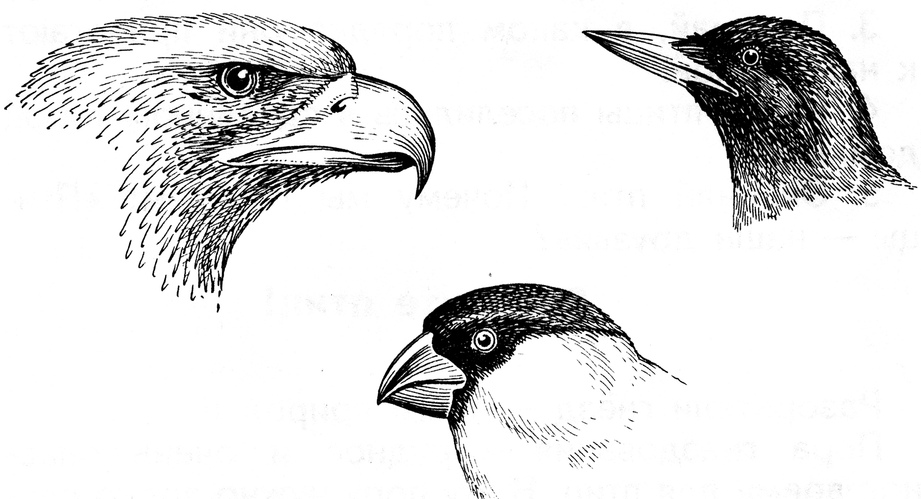

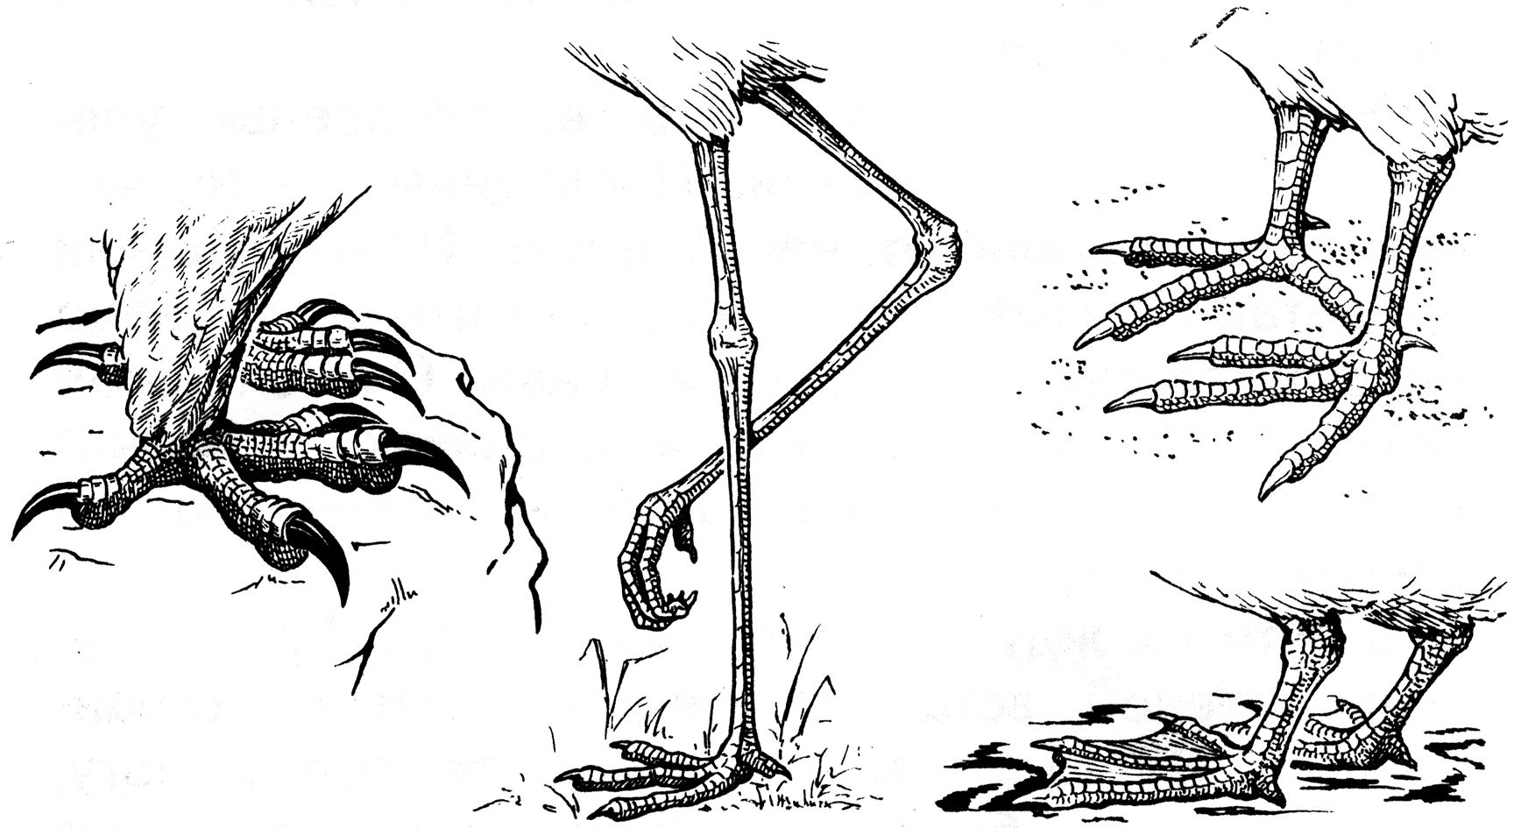

*Жюри оценивает конкурс.*

**6-й конкурс: «Птичьи профессии».**

**Учитель.** А сможете ли вы узнать птиц по характерному признаку, по их делам?

*Капитаны команд получают к а р т о ч к и:*

Птица-рыболов соловей

Птица-плотник ласточка

Лесная кошка поползень

Птица-строитель баклан

Птица-акробат иволга

Пернатый солист кукушка

Ночной хищник дятел

Легкомысленная мамаша сова

Капитаны команд должны соединить стрелками признаки и названия птиц.

О т в е т: Птица-рыболов *(баклан)*. Баклан прекрасно ныряет на глубину до 5 м и плавает так быстро под водой, что от него трудно уйти и самой ловкой рыбке. Каждая птица съедает в день 700–800 г рыбы. Бакланы воруют рыбу из сетей, охотятся на нее вблизи берегов и в море.

Птица-плотник *(дятел)*. Дятлы долбят кору деревьев целыми часами, доставая оттуда насекомых, поэтому и говорят: «Заладил, как дятел».

Лесная кошка *(иволга).* Иволга действительно умеет кричать кошкой. А перед грозой иволга обычно сидит на макушке высокого дерева среди густой зелени, издавая звуки, напоминающие игру на флейте.

Птица-строитель *(ласточка).* Самым искусным строителем считают ласточку. Гнезда ласточек-саланган съедобны. Они построены из слюны. Из этих гнезд варят суп.

Птица-акробат *(поползень).* Поползень лазает по деревьям вниз головой.

Пернатый солист *(соловей).* Об этой птице говорят: «В лесном оркестре он первая скрипка – самая трепетная и самая звонкая».

Ночной хищник *(сова).* Совы глотают мышей целиком.

Легкомысленная мамаша *(кукушка).*

*Жюри оценивает конкурс.*

**7-й конкурс: «Восемь птиц».**

**Учитель.** В тексте затаилось восемь птиц. Отыщите их названия. Время на выполнение задания – 5 минут.

*Команды получают карточки с текстом:*

Восемь птиц

Девочка устроила столовые для птиц. Во д**вор она** вышла, убрала в углу му**сор**. **Ока**залось, тут удобное, вооб**ще** **гол**ое место. Кормила здесь крупных птиц колба**сой**, **ка**шей. Другая столовая – вы**соко**, **л**учше для мелких пти**чек**, **а** над ней – ветки дерева. Только надо прибегать **к** **лест**нице, ина**че** **четка**я подкормка не получится, кормушку не достать.

*Жюри оценивает конкурс.*

**5. Игра «Прилетели птицы».**

**Учитель.** А сейчас отдохнем и поиграем в игру «Прилетели птицы». Я буду называть только птиц, но если вдруг ошибусь и вы услышите что-то другое, то нужно хлопать. Начинаем.

Прилетели птицы:

Голуби, синицы,

Мухи и стрижи… *(Дети хлопают.)*

**Учитель.** Что неправильно, почему?

**Ученики.** Мухи – это насекомые.

**Учитель.** Продолжим.

Прилетели птицы:

Голуби, синицы,

Аисты, вороны,

Галки, макароны. *(Дети хлопают.)*

**Учитель.** Начинаем снова.

Прилетели птицы:

Голуби, куницы. *(Дети хлопают.)*

**Учитель.** Продолжим.

Прилетели птицы:

Голуби, синицы,

Чибисы, чижи,

Галки и стрижи,

Комары, кукушки. *(Дети хлопают.)*

**Учитель.** Прилетели птицы:

Голуби, синицы,

Галки и стрижи,

Чибисы, чижи,

Аисты, кукушки,

Даже совы-сплюшки,

Лебеди, скворцы…

– Все вы молодцы!

**6. Кроссворд «Берегите птиц».**

Учащиеся должны решить кроссворд и прочитать ключевое слово.

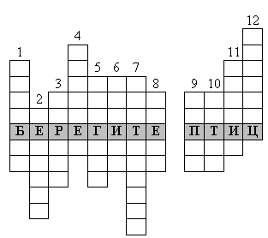

В о п р о с ы к к р о с с в о р д у:

1. Какая птица может летать хвостом вперед? *(Колибри.)*

2. Весь день рыбак в воде стоял,

Мешок рыбешкой набивал.

Закончив лов, забрал улов,

Поднялся ввысь и был таков.

*(Пеликан.)*

3. Окраска – сероватая,

Повадка – вороватая.

Крикунья хрипловатая,

Важная персона –

Это я … *(ворона).*

4. Прилетел к нам, наконец,

Лучший наш певец.

Дни и ночи напролет

Он поет, поет, поет.

*(Соловей.)*

5. Сероспинный, красногрудый,

В зимних рощах обитает,

Не боится он простуды,

С первым снегом прилетает.

*(Снегирь.)*

6. Спинка зеленоватая,

Животиком желтоватая,

Черненькая шапочка

И полоска галстучка. *(Синица.)*

7. Серенькая птичка,

Птичка-невеличка,

Шеей вертишь ты всегда,

Разве в этом есть нужда? *(Вертишейка.)*

8. Кто там прыгает, шуршит,

Клювом шишки потрошит?

Голоском речистый,

«Кле! Кле! Кле!» – поет со свистом. *(Клест.)*

9. И стекают струйкой капли

С клюва стройной … *(цапли).*

10. Кто в беретке ярко-красной,

В черной курточке атласной,

На меня он не глядит,

Все стучит, стучит, стучит? *(Дятел.)*

11. Проживает в странах жарких,

А в нежарких – в зоопарках.

И спесив он, и хвастлив,

Потому что хвост красив.

Им любуется он сам

И показывает нам. *(Павлин.)*

12. Он прилетает каждый год

Туда, где домик его ждет.

Чужие песни петь умеет,

А все же голос свой имеет. *(Скворец.)*

Ключевые слова: «Берегите птиц».

**7. Заключительная часть.**

*Жюри объявляет итоги конкурсов. Победители получают награды.*

**Ученик.** Не трогай ласточку! Она

Издалека летит сюда,

У нас растит своих птенцов.

Не разоряй ее гнезда.

Будь другом птиц!

Пусть под окном

Поет весною соловей,

И над просторами Земли

Летают стаи голубей!

*Муса Джангазиев*

*Учащиеся класса показывают кормушки для птиц, сделанные дома с родителями. Вместе с учителем выходят в школьный двор и вешают кормушки для птиц на деревья.*

Целесообразно объяснить детям, какой корм необходим птицам. Также желательно учащимся каждый день следить, чтобы в птичьей столовой всегда был корм.

Воспитательная работа продолжается, когда учащиеся ухаживают за птицами, наблюдают за их жизнью, слушают их пение.